ЛАБОРАТОРНА РОБОТА № 2
Мета: використовуючи спеціалізовані бібліотеки та мову програмування
Python дослідити попередню обробку та класифікацію даних.
Хід роботи
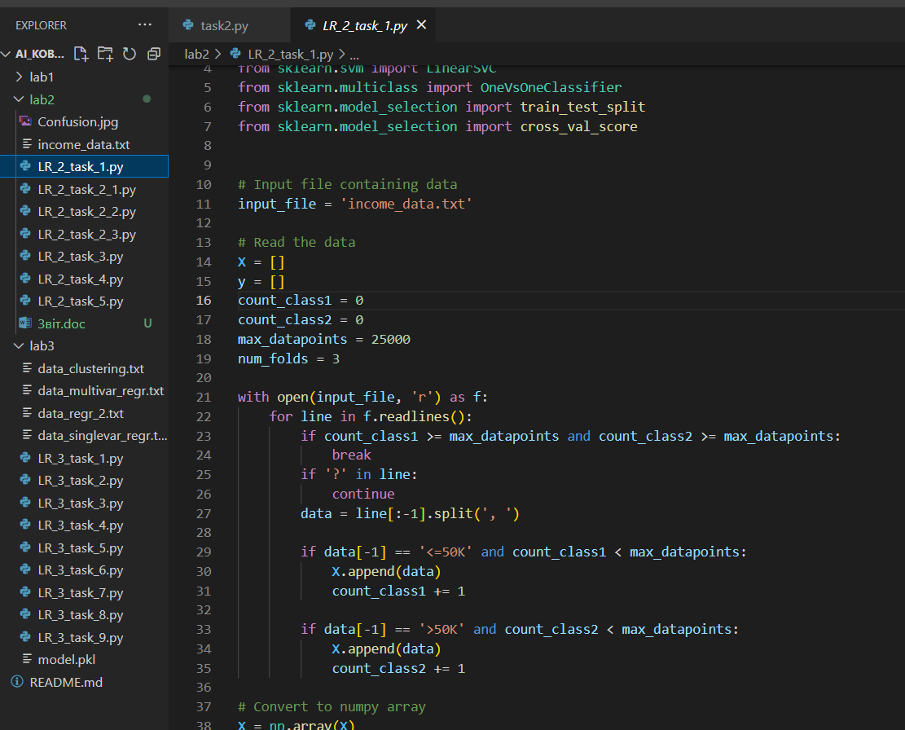

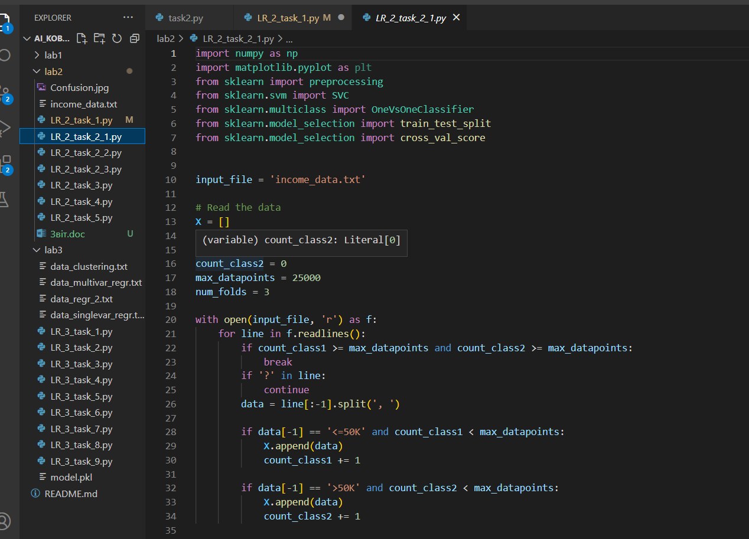
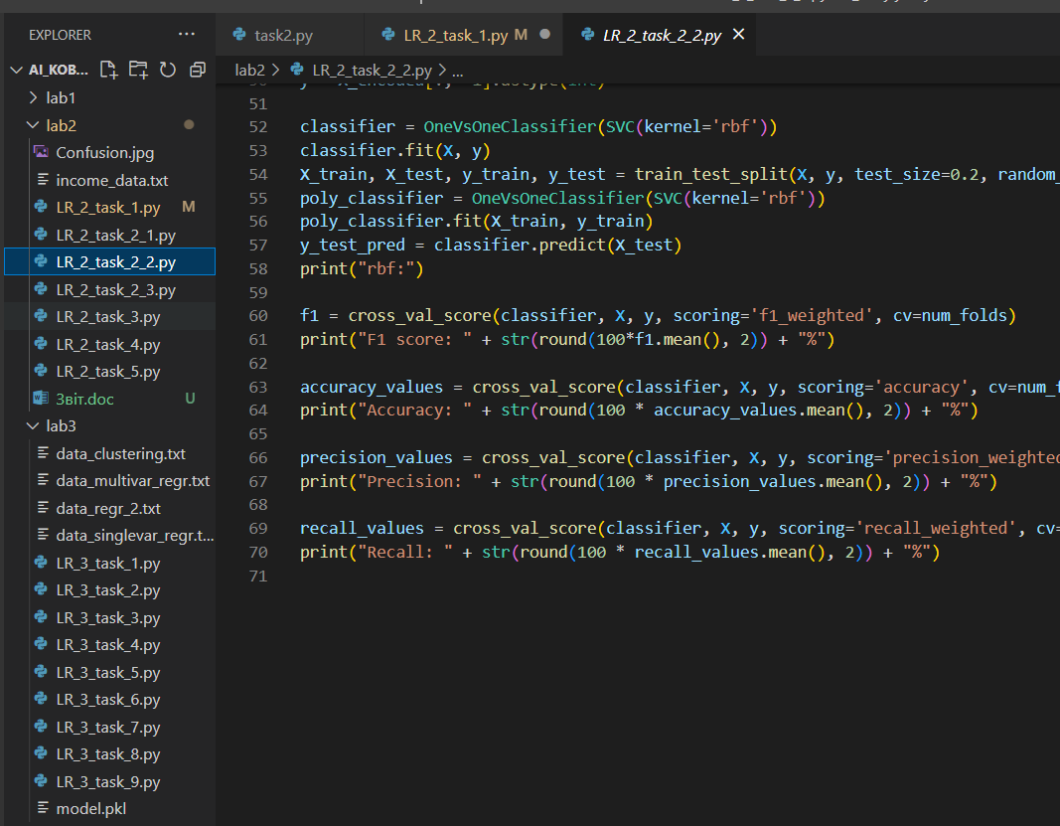
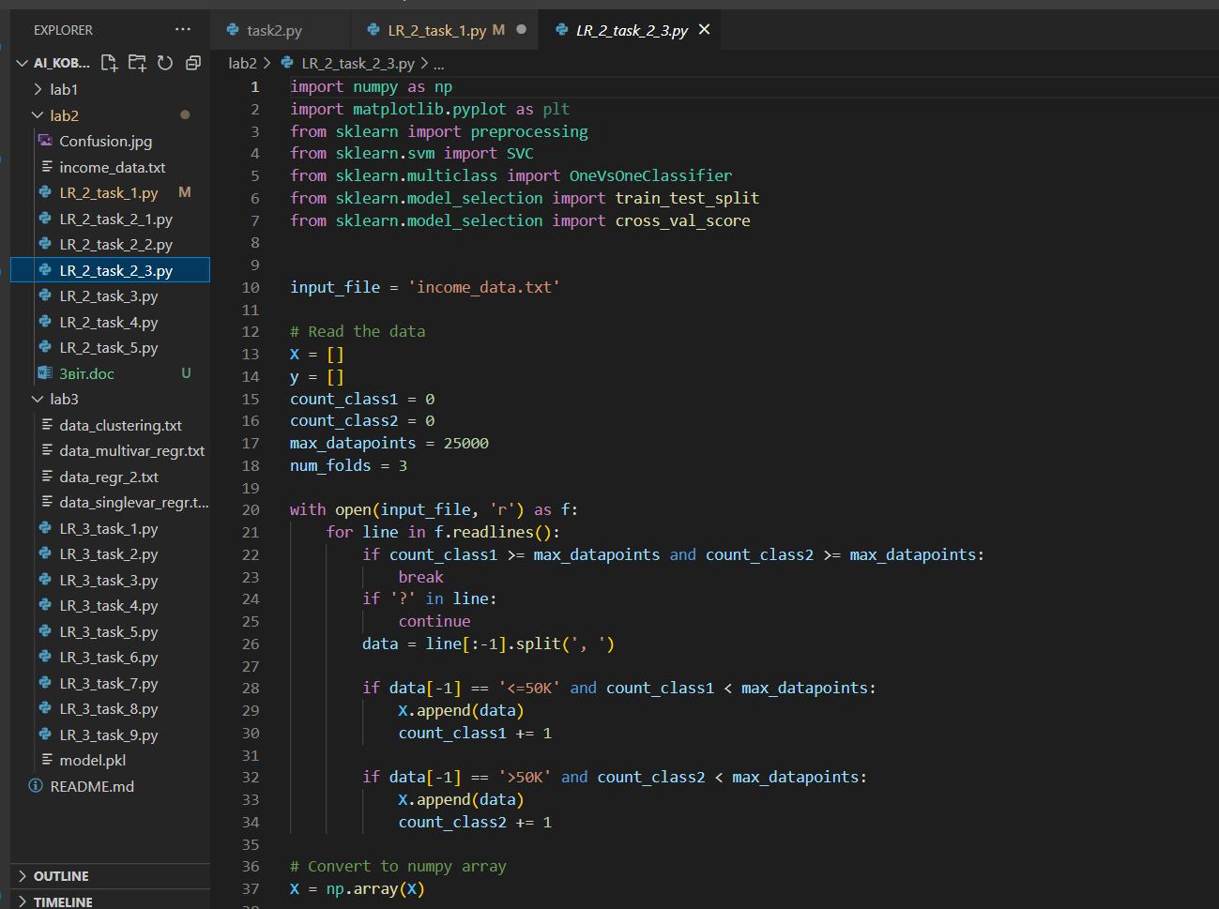
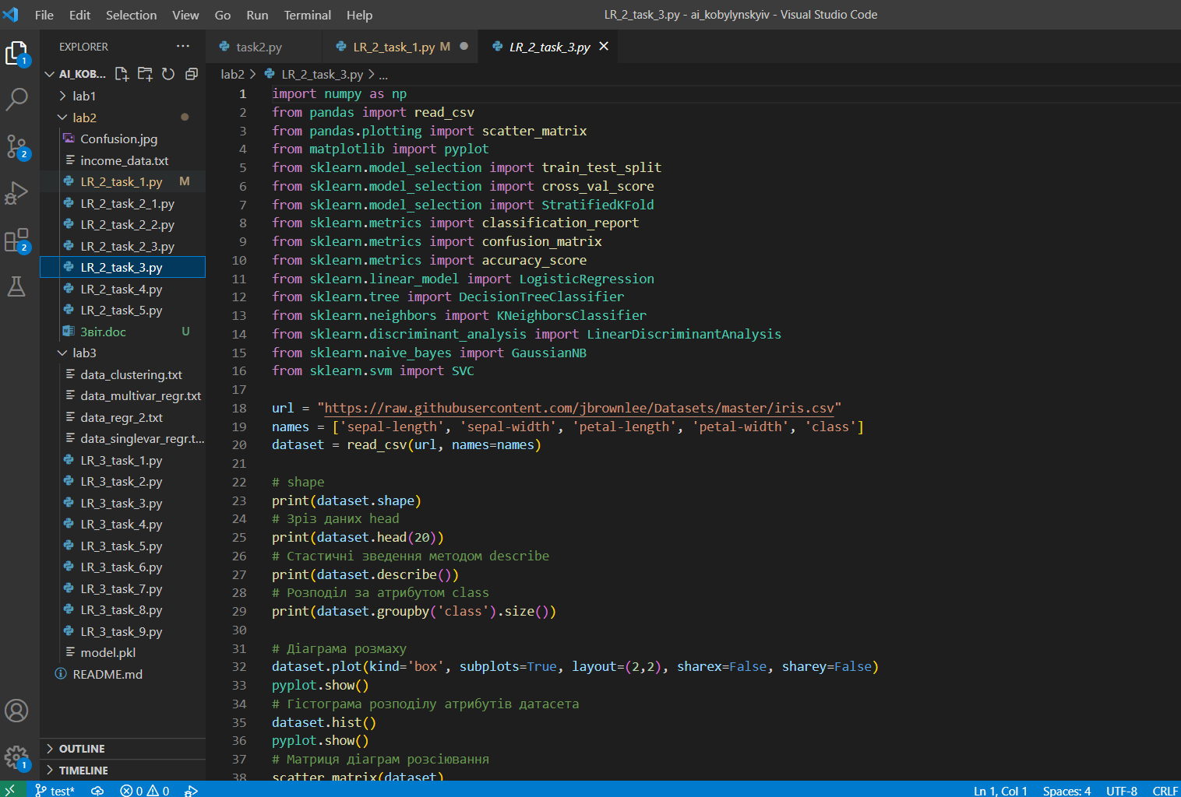
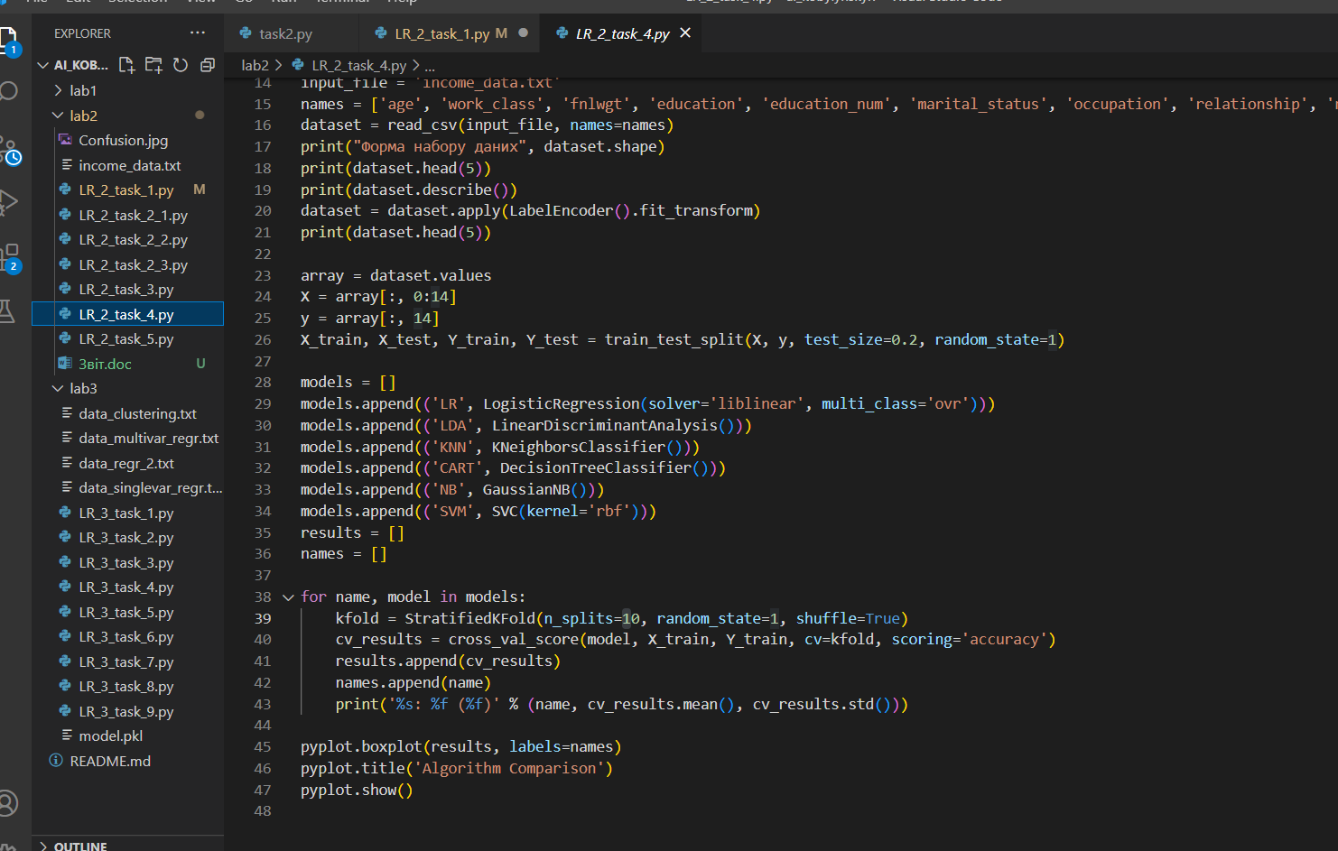
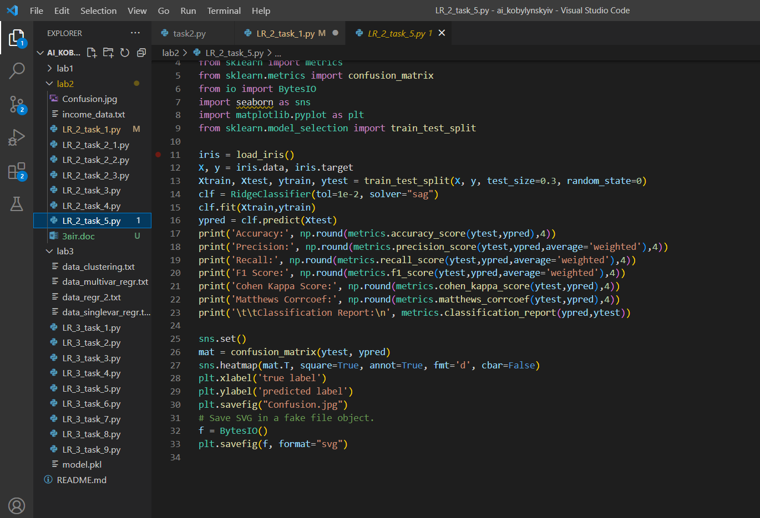
https://github.com/kobylynskyiv/ai_kobylynskyiv

